**Годовой отчет секции мини-футбола**

**За 2024-2025 учебный год.**

В 2024-2025 учебном году на базе КГУ «Жамбылская основная средняя школа» по одному занятию в неделю проводилась внеурочная деятельность «Мини-футбол». Посещали эти мероприятия дети всех возрастов с 1-9 классом. Дети были поделены на 2 группы учеников младшего звена и среднего звена.

На протяжении учебного года кружок посещало 20 человек.

На этот учебный год была поставлена следующая **цель:** помощь в формировании физической культуры школьника.

Достижение цели физического воспитания и, в частности, мини-футбола, обеспечивается решением основных задач, направленных на:

1. Формирование умения закаливания у детей;
2. содействие гармоничному развитию личности;
3. содействие воспитанию нравственных и волевых качеств у учащихся;
4. привитие навыков здорового образа жизни;
5. воспитание потребности и умения самостоятельно заниматься физическими упражнениями;
6. обучение двигательным навыкам и умениям;
7. приобретение теоретических знаний в области физической культуры и спорта, в т.ч. мини-футбола;
8. развитие двигательных умений и навыков;
9. умения выполнять технические приемы мини-футбола в соответствии с возрастом;
10. умения играть в мини-футбол, применяя изученные тактические приемы;

За прошедшее время ребята, посещающие кружок:

1. Овладели техническими приемами и тактическими взаимодействиями, научились играть в мини-футбол.
2. Узнали об особенностях зарождения, истории мини-футбола;
3. Узнали о физических качествах и правилах их тестирования;
4. Узнали основы личной гигиены, причины травматизма при занятии мини-футболом и правила его предупреждения;
5. Они сумеют организовать самостоятельные занятия мини-футболом.

В этом учебном проводились соревнования на уровне школы посвященные различным праздникам. Дети активно принимали участие в этих соревнованиях, показывали уровень своей подготовленности.

Работа в кружке построена следующим образом – в основе своей, это практические занятия, но были проведены по 2 теоретических занятия, посвященных: правилам игры в мини-футбол; обзору технических приемов ведения и приема мяча; причинах, видах и предупреждении травматизма в процессе занятий; рассмотрению ошибок игроков различных любительских команд; правилам судейства.

**Используемые формы занятий:**

1. Беседы;
2. Практические занятия;
3. Презентация;
4. Сдача нормативов;
5. Подвижные игры;
6. Соревнования;
7. Товарищеские встречи.

Можно выделить успехи нескольких учащихся – Велиев Сархан (работа с мячом, видение поля, лидерские качества), Щурко Егор (обладает поставленным ударом по мячу, всегда прислушивается к советам тренера и имеет хорошие навыки работы в команде), Василенко Денис (несмотря на то, что начал посещать кружок сравнительно недавно, он показывает хорошие результаты, проявляет усердие и целеустремленность).

Дети посещали кружок не всегда полным составом, в связи с посещением других кружков в это же время, а также по причинам отсутствия в школе (санаторное лечение, поездки, амбулаторное лечение). В среднем посещаемость кружка составляет 17 человек.

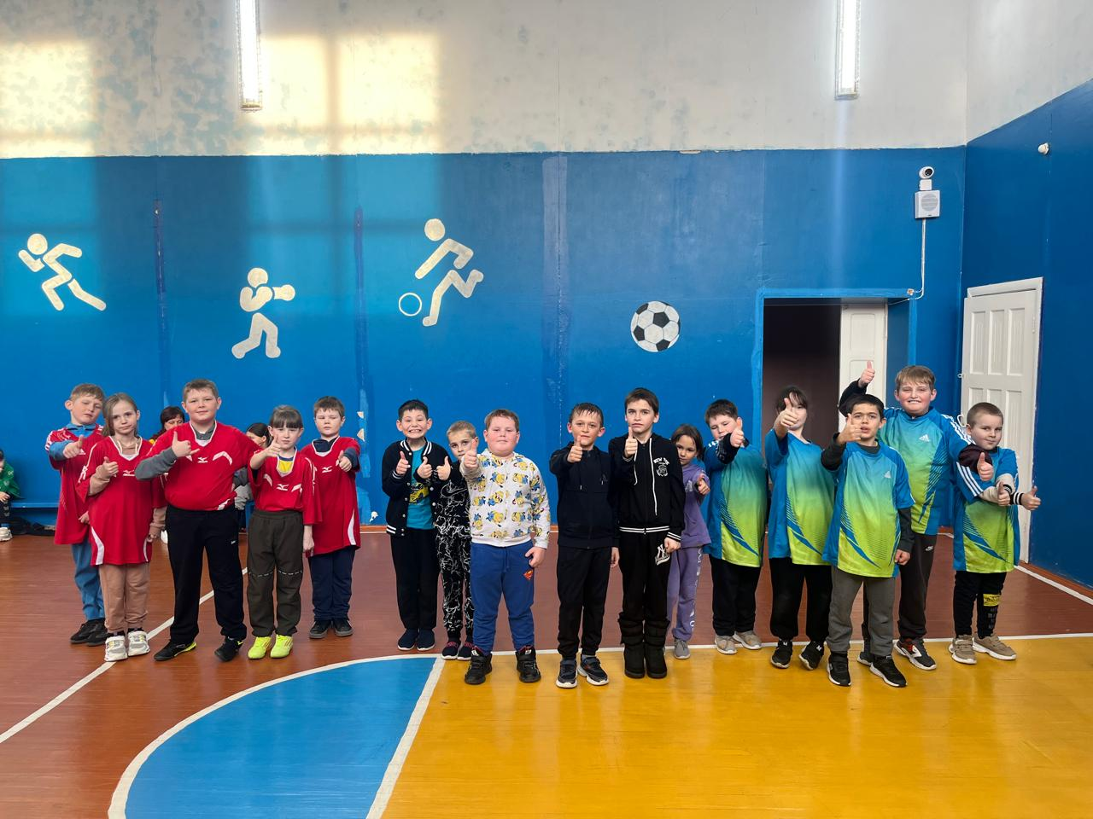

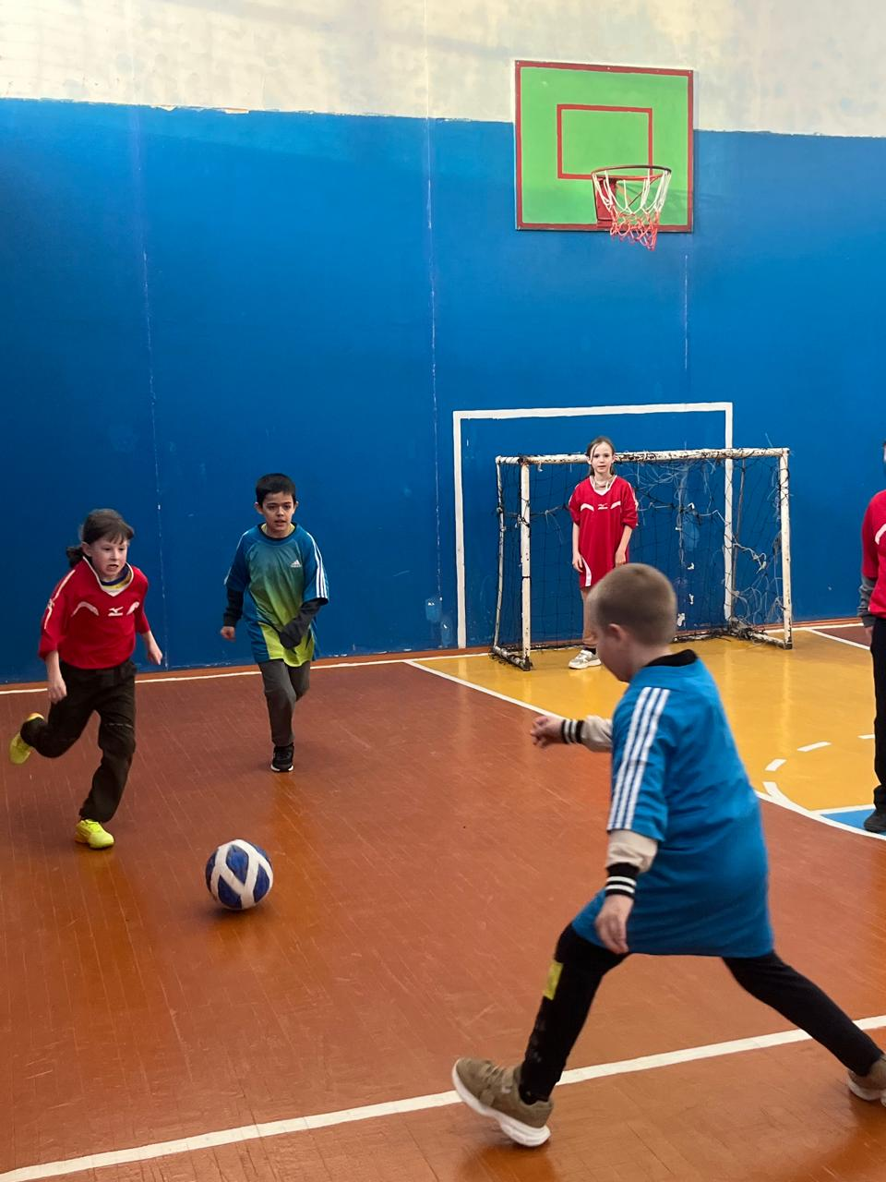 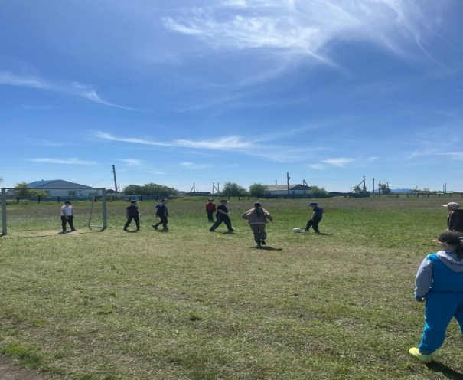

Учитель физкультуры: Шаймерденов Ф.Ф.